УДК 621.391

Д. І. Єгошкін, Н. А. Гук
Дніпровський національний університет ім. Олеся Гончара

Автоматическое построение нечёткой MISO системы при помощи матричного представления правил и анализ правильности полученной системы.

Предлагается алгоритм автоматического формирования нечетких продукционных правил на основании лингвистических переменных и терм-множеств, для объектов обучающей выборки. Рассматривается применение MISO системы для улучшения точности результата. Проводится анализ корректности сгенерированных правил и модели.

Ключові слова: штучний інтелект, нечітка логіка, класифікація, база правил, база знань, метод генерації, експертна система, предикати першого порядку, найслабші передумови, мова Simplify.

- Вступ.
В последнее время подходы к машинному обучению оказали большое влияние на многие отрасли. Развитие технологий позволило широко применять системы искусственного интеллекта для поддержки принятия решений в таких областях знаний как экономика, промышленность, медицина, наука, торговля, строительство, транспорт. Для решения задач управления, идентификации, моделирования сложных физических явлений, классификации, распознавания образов и т.д. [Recent developments and new directions in soft computing. L.A. Zadeh, A.M. Abbasov, R.R. Yager, S.N. Shahbazova, M.Z. Reformat, Eds. STUDFUZ 317, Cham: Springer, 2014. 466 р. DOI 10.1007/978-3-319-06323-2.]. Информация в этих областях знаний представляет собой большие массивы данных, которые необходимо обработать для правильного принятия решений. Обработка потенциально огромного количества данных становится все более актуальной. Для решения широкого класса практических задач сегодня применяются методы искусственного интеллекта: нечеткая логика, нейронные сети, генетические алгоритмы и другие. Это позволяет избежать применения точных математических моделей, основанных на аппарате математических уравнений и классической теории принятия решений. С помощью искусственного интеллекта создаются системы для имитации деятельности экспертов в различных областях. Довольно часто такие системы создаются именно с помощью нечеткой логики, поскольку она на интуитивном уровне соответствует процессу человеческого рассуждения в условиях нечеткости и неполноты условий задачи. После формирования продукционной системы правил необходимо проверить данную систему на корректность, так как система правил может быть неполной, несвязной и противоречивой, поэтому необходимо разработать методы, которые позволят осуществлять процедуру проверки и доказательства правильности полученной системы правил.
Задача автоматического формирования и доказательства корректности продукционной базы правил в экспертных системах, является актуальной, в работах используются разные подходы к решению подобных вопросов.

2. Анализ литературных данных и постановка проблемы
Для проведения анализа достоверности базы знаний нечеткого логического вывода в работе [М. Ю. Терновой] рассматривается представление системы правил в виде метаграфа. При этом нечеткая база знаний представленная в виде модели Мамдани. После процедуры верификации база правил должна удовлетворять следующим условиям: неизбыточности, лингвистической непротиворечивости, отсутствия зацикливания и лингвистической полноты базы нечетких знаний. Предложено проводить статическую верификацию баз нечетких знаний на основе структуры метаграфа, а также его графического представления, путем нахождения зацикливания в структуре графа.
В [КРИВУЛЯ Г.Ф.] рассматривается вопрос автоматизации проверки на корректность базы знаний продукционных правил. Предлагается квантовая модель кодирования символов многозначного алфавита при помощи кубического исчисления. В качестве алгоритма вывода используется алгоритм Мамдани. Разрабатывается компьютерная программа, которая позволяет выполнить формальную проверку базы продукционных правил на корректность при помощи метода резолюций, но теоретико-множественные операции (пересечение, объединение, дополнение, …) над символами алфавита сводятся к соответствующим поразрядным логическим операциям над их кубитами. К недостаткам данного подхода можно отнести следующие: 1) для проверки на корректность есть ряд ограничений: входные лингвистические переменные должны иметь одинаковое количество термов, а термы разных входных лингвистические переменные должны иметь одинаковые диапазоны; 2) продукционные правила должны быть полностью определены, т.е. любому сочетанию значений термов входных лингвистических переменных соответствует определенное значение термов выходной лингвистической переменной.
Также для представления базы знаний применяются ациклические графы, так в работе [ДНФ_Adnan Darwiche] – для аккумуляции больших наборов знаний в реальном времени, применяется алгоритм построения ориентированного ациклического графа и его последующая трансляция при помощи TLC – (Target Language Compiler). В работе предлагается проводить проверку базы знаний на корректность на этапе трансляции, при помощи как классических методов с применение ДНФ, КНФ, так и с методом NNF (Negation Normal Form – нормальная форма отрицания), что позволяет выводить пользователю контр примеры, если база знаний является противоречивой или не полной.
В случае если необходимо представить данные в табличном виде, для применения матричных и векторных операций обработки, применяется таблица принятия решений (ТПР) [ТАБЛ_Atsushi]. Большим преимуществом ТПР является наглядность и удобное представление данных для эсперта в процессе анализа и заполнения базы правил. Ещё одним преимуществом является то, что основными операциями продукционного цикла выступают логические (векторные и матричные) операции, позволяющие получить высокую скорость обработки, что, в свою очередь, позволяет весьма эффективно использовать табличную модель представления знаний. Для проверки базы знаний используется дизъюнктивная нормальная форма, удобна для автоматического доказательства теорем. Процесс доказательства основывается на логике высказываний и логике предикатов.
Для генерации базы правил типа Мамдани в работе [Ю.П. Кондратенко] предлагается определение оптимальных консеквентов на основе использования мультиагентных оптимизационных алгоритмов, в частности муравьиных. Данный подход позволяет эффективно генерировать базы правил в следующих случаях: при недостаточном объеме исходной информации; при достаточно большом количестве правил, для которых составление базы нечетких правил на основе знаний экспертов не всегда эффективно, при различном уровне квалификации экспертов.
Указанные подходы существенно повышают эффективность использования интеллектуальных систем, позволяют формировать и проводить верификацию базы продукционных правил, однако накладывают ограничения на количество термов лингвистических переменных, требуют наличие эксперта для анализа работы верификации, накладывают ограничения на количество логических выводов.
В данной работе рассматривается подход генерация нечетких продукционных правил для MISO системы, формирование правил строится на основе лингвистических переменных и их терм-множеств. Производится формальное доказательство правильности и полноты системы правил на этапе формирования базы правил. Постановка задачі.

3. Цель и задачи исследования
4-5 целей (модель, правила, метод, оценка результатов, применение подхода) – выводы от сюда
4. Материалы и методы исследования
Коротко описать – в виде тезисов, всё что делается в работе!
5. Результаты разработки продукционной модели - качества…
5.1 Продукційна модель представлення знань.

5.2 Метод - Процесс автоматического формирования правил

5.3 Анализ правильности базы знаний.
5.4 Симплифай
5.5 Результаты вычислительного эксперимента (только нарисовать графики, симплифая, и результатов)
6. Обсуждение результатов (описываю, то что в 5.5 с анализом)
7. Выводы
Постановка задачі.
Рассматривается задача классификации. Для решения поставленной задачи применяется подход, основанный на нечёткой логике.
Информация о предметной области представляется в виде продукционной модели в предположении, что левые части правил продукций описывают сочетания признаков объектов, а правые соответствуют классам.
При формировании левых частей продукций использованы признаки объектов из некоторого конечного (квазиконечного, если допустимо пополнение модели) множества, конъюнкция истинных значений которых и определяет условия применимости продукции. В правой части указываются классы из некоторого конечного допустимого множества классов объектов.
Для обеспечения достоверности логического вывода на основе сформулированной базы знаний необходимо, чтобы база знаний обладала свойствами полноты, минимальности (не избыточности), непротиворечивости и связанности.
В данной работе разрабатывается подход, который обеспечивает проверку этих свойств.

5. Результаты разработки методики анализа корректности продукционной модели

5.1 Математическая модель представления представлений знаний и метод логического вывода.

Для решения задачи классификации будем использовать продукционную модель представления знаний, объединяющую модели Мамдани и Такаги-Сугено-Канг [Желдак Т. А. Нечіткі множини в системах управління та прийняття рішень: навч. посіб. / Т. А. Желдак, Л. С. Коряшкіна, С. А. Ус, за редакцією С. А. Ус ; М-во освіти і науки України, Нац. техн. ун-т «Дніпровська політехніка». – Дніпро : НТУ «ДП», 2020. – 387 с.].
Правила 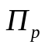 типа MISO имеют вид:
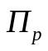: IF (1)
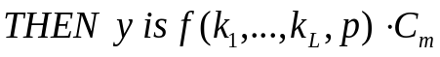
де 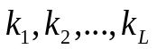 – вхідні лінгвістичні змінні; 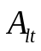 – нечітка терм-множина лінгвістичної змінної 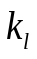 для правила p; t – номер терму для 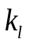, 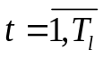; 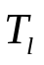 – кількість термів для ознаки ; 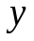 – вихідна змінна; 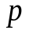 – номер правила в базі правил, 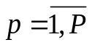; Р – загальна кількість правил П; 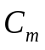– мітка нечіткого класу, до якого належить об'єкт 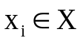; m – номер класу С, 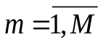; M – кількість класів C.
Вещественная, неотрицательная, нормированная функция 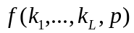 непрерывна на отрезке [a,b] и используется в качестве весового коэффициента для консеквента правила. Она определяет степень принадлежности выходной переменной к терм-множеству 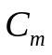 и вычисляется следующим образом:

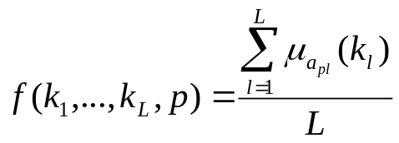. (2)
Процедура фазизфикаци определяется следующим образом:
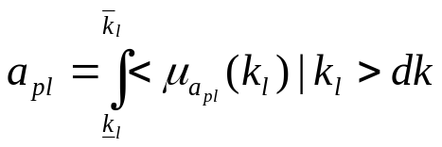 , (3)

где 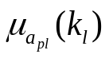 - функция принадлежности четкого значения входной переменной 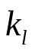 нечеткому терму 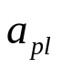.
Для автоматизации процесса построения правил, удобно представить антецеденты правил в виде матрицы A:

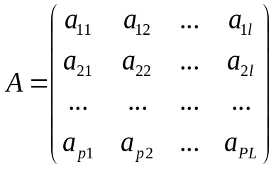 (4)
где 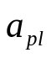 – элемент матрицы, принимающий значение 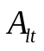; P количество правил; L – размерность вектора характеристик 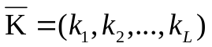объекта .
Консеквенты правил удобно представить в виде вектора столбца 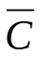:
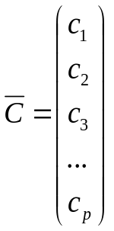 (5)

Далее, нечеткое множество 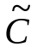 классов, что отвечают выходной переменной , определяется в виде:

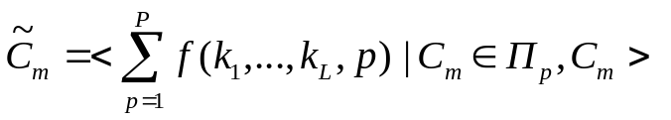

Таким образом, множество - будет состоять из упорядоченных пар 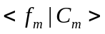, таких что:

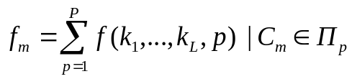

где пара - определяет степень принадлежности 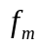 объекта 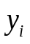 классу 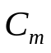.

Для дефазификации применяется алгоритм Мамданди с центроїдним методом.
Нечітка множина проміжних класів, що відповідає вхідному об’єкту 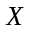 визначається у вигляді:
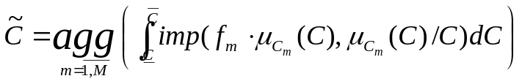
де imp – операція імплікації, що реалізована операцією знаходження min, та agg – операція агрегування, реалізована операцією знаходження max.
Чітке значення виходу 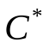 визначається в результаті дефазифікації нечіткої множини 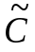 за методом центру тяжіння:

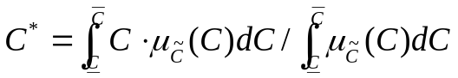

5.2 Алгоритм автоматического формирования базы правил

Рассмотрим процесс автоматического формирования модели представления знаний в виде матрицы антецедентов A и вектора консеквентов 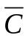.

Для каждой лингвистической переменной , существует конечное (квазиконечного, если допустимо пополнение модели) нечеткое терм-множество 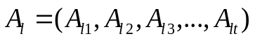 - определяющее конечный алфавит для описания состояний или множества состояний лингвистической переменной.

Количество нечетких классов , к которому принадлежит объект также ограничено. Таким образом, элементы и определяют алфавит продукционной модели.

Формально матрица антецедентов A задаётся упорядоченным набором 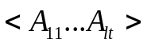, где каждая вектор-строка матрицы A – это множество условий или идентификаторов условий продукционного правила. Вектор консеквентов состоит из нечетких классов и имеет размерность равную количеству правил, задает соответствие между продукционным правилом в матрице A и нечетким классом .

Множество продукционных правил П можно представить в виде: 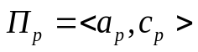, где 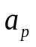 - вектор-строка матрицы A.

Терм-множество 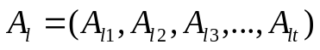 - упорядочено относительно семантического порядка и границ термов.

Для построения матрица A предлагается использовать Декартово произведение:

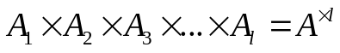

После чего, данное множество 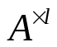, можно представить в виде следующей матрицы A:

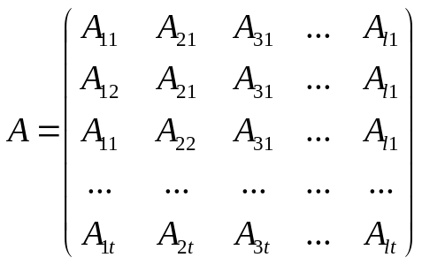 (6)

Количество правил P можно определить из свойств Декартового произведения. Количество элементов в декартовом произведении равно произведению количества элементов множеств-сомножителей (в случае их конечности, разумеется):

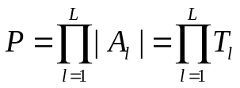 (7)

Де – кількість термів лінгвістичної змінної ;

Формирование вектора консеквентов осуществляется на этапе процедуры обучения базы знаний. Каждый объект из обучающей выборки проходит процедуру фазификации 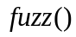, после чего вектор определяется следующим образом:

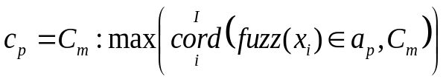 (8)

Затем вектор 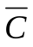 должен содержать в себе все классы 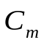, в противном случае на вход подана неполная или неверная обучающая выборка и необходимо переобучить систему на другом наборе данных.

5.3 Анализ правильности базы знаний.

База знаний должна удовлетворять единым формальным требованиям корректности, не касающимся смыслового аспекта самих продукционных правил, а именно, быть полной, минимальной, связной и непротиворечивой [Кривуля Г.Ф. Анализ корректности продукционных правил в системах нечеткого логического вывода с использованием квантовых моделей].

Под полнотой следует понимать, что любому входящему сочетанию значений термов входных лингвистических переменных, соответствует определенное правило в базе правил, другими словами, нет такой ситуации, когда экспертная система не может найти правила.

Минимальная база знаний - это база, из которой нельзя удалить ни одного из продукционных правил, не нарушив тем самым её полноту.

База знаний является непротиворечивой (согласованной), если она не содержит несовместные правила - правила с одинаковыми лингвистическими условиями, но различными заключениями.

Доказательство минимальности и непротиворечивости база знаний – следует из свойств Декартово произведения.

База знаний является связной, если для любой пары смежных правил значение выходной лингвистической переменой тоже смежное, т.е. условия этих правил отличаются только одним из n подусловий и в этих подусловиях используется одна и та же лингвистическая переменная с различными значениями. Так же за связность отвечает вектор построенный в процессе обучения на основе обучающей выборки (8).

Так как в начале формирования матрицы A (6) терм-множество - упорядочено относительно семантического порядка и границ термов. То в каждой строке матрицы (4) – антецедент строка отличаются только одним из l подусловий.

Для автоматического доказательства полноты базы правил применяется логика Хоара. [Hoare, C.A.R. An axiomatic basis for computer programming / C.A.R. Hoare // Communications of the ACM, 12 (10):576–580 and 583, Oct. 1969.].

Визначимо трійку Хоара:

{Q} S {R}

* Q – предикат передумови

* S – набор команд

* R – предикат післяумови

S — под набором команд S будем понимать множество продукционных правил

S: 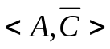.

Q – предусловием, в данном предикате описываются все возможные начальные значение, которые могут принимать лингвистические переменные, для замыкания множества принадлежности входных значений.

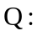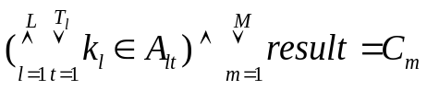

Предикат Q = T – истина, так как 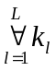 принадлежит хотя бы одному .

R — постусловие – предикат, который описывает ожидаемый результат выполнения S.

R: 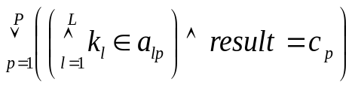

{Q} S {R}
Если предусловие Q выполняется, команда S делает верным постусловие R. [David Gries. The Science of Programming (Monographs in Computer Science), Springer New York Inc, 1987, 403 p. )].
Данное утверждение, доказывается с использованием предиката слабейшего предусловия WP(S,R). [Dijkstra, E. W. Guarded commands, nondeterminacy and formal derivation of programs [Теxt] / E. W. Dijkstra // Commun. ACM, 18:453–457, August 1975. ISSN 0001-0782. doi:10.1145/360933.360975.]
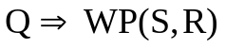 (9)
Предикат WP выполняет подстановку 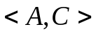 из S в R.
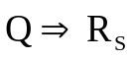 (10)
Для доказательства истинность предиката (10) воспользуемся методом резолюций:
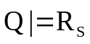
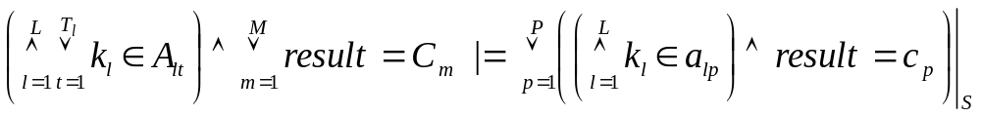

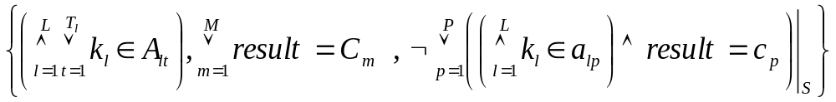

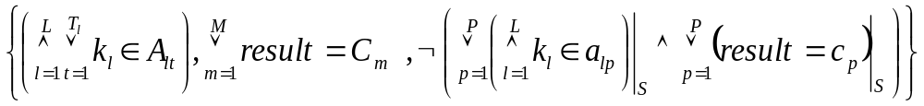

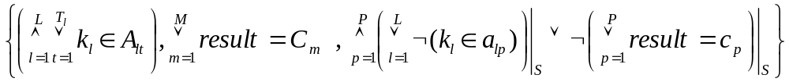

Так как 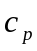 - принимают значения из 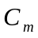, после подстановки S, получаем:

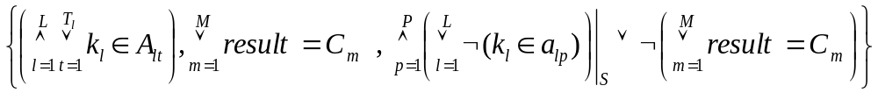

Далее правило резолюции применяется ко второму и третьему дизъюнктам:

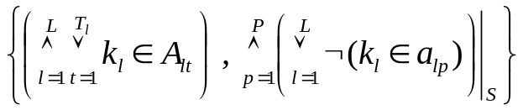

Учитывая (7), получим:

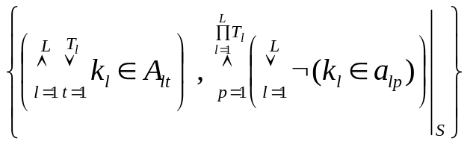

Применим закон дистрибутивности ко второму дизъюнкту и осуществим подстановку S:

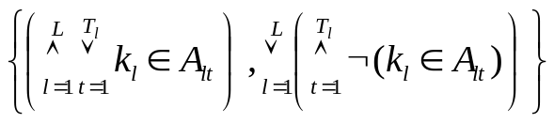

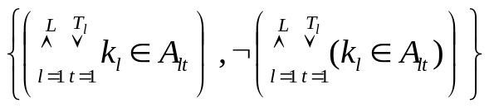

В результате применения правила резолюций к первому и второму дизъюнктам получим:

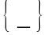

Приведенное доказательство показывает полноту постусловий на основании предикат WP.

5.4 Программная реализация разработанного подхода доказательства базы правил

Для применения аппарата автоматического доказательства базы правил, будем использовать программное обеспечение Simplify [ссылка]. Simplify – программа, в которой реализован метод резолюций для доказательства истинности заданных предикатов на основании логики первого порядка. Формальное исчисление допускает высказывания относительно переменных, фиксированных функций и предикатов, что в свою очередь расширяет логику высказываний. В отличие от других подобных средств Simplify никогда не образует бесконечный цикл в процессе доказательства и считает, что предикаты, доказательство истинности которых невозможно, ложными. Таким образом, существенная часть решения нашей задачи состоит в том, чтобы убедиться, что Simplify располагает всеми необходимыми «знаниями» для доказательства. [А.Л. Хижа, И.Г. Высокопоясный Днипровский национальный университет имени Олеся Гончара “автоматическая проверка семантической правильности решений задач по программированию”]

Сформулируем тройку Хоара:

S:

R: .

Далее, для доказательства правильности сформулируем предикаты с использованием директив языка Simplify и проведём автоматическое доказательство.
Аксиома Simplify для первого конъюнкта предусловия Q, будет иметь вид:
(BG_PUSH
(FORALL (k_i ai1 ai2 ai3 ... ait)
(OR
(EQ k_i ai1)
(EQ k_i ai2)
(EQ k_i ai3)
;...
(EQ k_i ait)
)
)
)
Аксиому для второго конъюнкта предусловия Q представим в виде:
(BG_PUSH
(FORALL (result c1 c2 c3 ... cm)
(OR
(EQ result c1)
(EQ result c2)
(EQ result c3)
;...
(EQ result cm)
)
)
)

Предусловие Q будет иметь вид:
(AND
(AND
(OR (EQ k_1 a_11) (EQ k_1 a_12) (EQ k_1 a_13) ... (EQ k_1 a_1t))
(OR (EQ k_2 a_21) (EQ k_2 a_22) (EQ k_2 a_23) ... (EQ k_2 a_2t))
(OR (EQ k_3 a_31) (EQ k_3 a_32) (EQ k_3 a_33) ... (EQ k_3 a_3t))
...
(OR
(EQ k_9 a_91) (EQ k_9 a_92) (EQ k_9 a_93)
(EQ k_9 a_94) (EQ k_9 a_95) (EQ k_9 a_96)
(EQ k_9 a_97) (EQ k_9 a_98) (EQ k_9 a_99)
...
(EQ a_9 a_9t)
)
...
(OR
(EQ k_L a_L1) (EQ k_L a_L2) (EQ k_L a_L3)
(EQ k_L a_L4) (EQ k_L a_L5) (EQ k_L a_L6)
(EQ k_L a_L7) (EQ k_L a_L8) (EQ k_L a_L9)
...
(EQ k_L a_Lt)
)
)
(OR
(EQ result c1)
(EQ result c2)
(EQ result c3)
...
(EQ result cm)
)
)
)
Постусловие R определим в виде:
(OR
(AND (EQ k_1 a_11)(EQ k_2 a_21)(EQ k_3 a_31)...(EQ k_L a_Lt) (EQ result c1))
(AND (EQ k_1 a_12)(EQ k_2 a_21)(EQ k_3 a_31)...(EQ k_L a_Lt) (EQ result c1))
(AND (EQ k_1 a_11)(EQ k_2 a_22)(EQ k_3 a_31)...(EQ k_L a_Lt) (EQ result c1))
...
(AND (EQ k_1 a_1t)(EQ k_2 a_2t)(EQ k_3 a_3t)...(EQ k_L a_Lt) (EQ result cm))
)
:
(IMPLIES
;Q
(AND
(AND
(OR (EQ k_1 a_11) (EQ k_1 a_12) (EQ k_1 a_13) ... (EQ k_1 a_1t))
(OR (EQ k_2 a_21) (EQ k_2 a_22) (EQ k_2 a_23) ... (EQ k_2 a_2t))
(OR (EQ k_3 a_31) (EQ k_3 a_32) (EQ k_3 a_33) ... (EQ k_3 a_3t))
...
(OR
(EQ k_L a_L1) (EQ k_L a_L2) (EQ k_L a_L3)
(EQ k_L a_L4) (EQ k_L a_L5) (EQ k_L a_L6)
(EQ k_L a_L7) (EQ k_L a_L8) (EQ k_L a_L9)
...
(EQ k_L a_Lt)
)
)
(OR (EQ result c1) (EQ result c2) (EQ result c3) ... (EQ result cm))
)
;R_S
(OR
(AND (EQ k_1 a_11)(EQ k_2 a_21)(EQ k_3 a_31)...(EQ k_L a_Lt) (EQ result c1))
(AND (EQ k_1 a_12)(EQ k_2 a_21)(EQ k_3 a_31)...(EQ k_L a_Lt) (EQ result c1))
(AND (EQ k_1 a_11)(EQ k_2 a_22)(EQ k_3 a_31)...(EQ k_L a_Lt) (EQ result c1))
...
(AND (EQ k_1 a_1t)(EQ k_2 a_2t)(EQ k_3 a_3t)...(EQ k_L a_Lt) (EQ result cm))
)
)

С использованием введённых аксиом и предикатов Q, S, R – организовано автоматическое доказательство правильности базы знаний.

5.5 Выбор метрик для оценки качества базы правил.
Поскольку для решения задачи используется экспертная система с нечёткой базой правил. То полученный результат классификации является приближенными по этому необходимо иметь возможность оценить качество полученной результата. Для оценки качества в работе используются следующие методы:

5.6.
Предложенный подход был применён в задаче классификации пингвинов…

Были рассмотрены признаки, классы, - на основании признаков необходимо классифицировать
На рисунке 1 приведен результат проверки базы знаний на полноту при помощи предиката слабейшего постусловия.

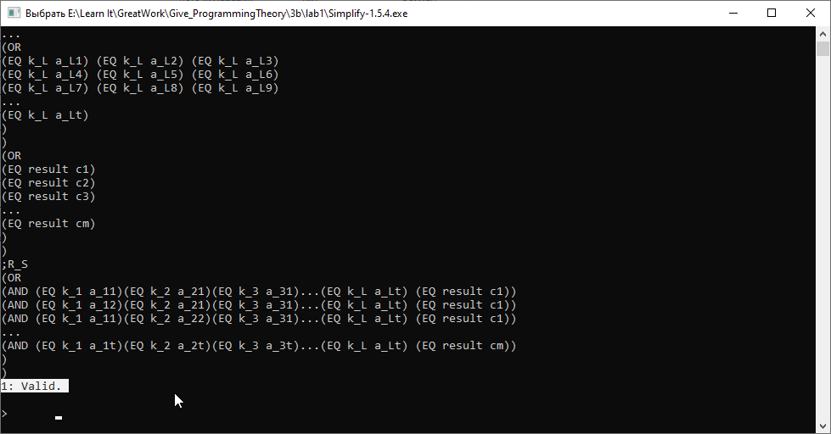

Рис.1 Результат проверки полноты, «Valid» - истина.

6. В обсуждения:
На рисунке 1 приведен результат проверки базы знаний на полноту при помощи предиката слабейшего постусловия.
Результат «Valid» показывает истинность предиката 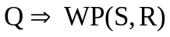, а следовательно полноту базы знаний.

5.6. Анализ результатов.
Для анализа результата работи алгоритма используется набор видовой популяции арктических пингвинов, данный набор получены на основе реальных данных Palmer Station Antarctica LTER – описанных Кристин Горман [Gorman KB, Williams TD, Fraser WR (2014). Ecological sexual dimorphism and environmental variability within a community of Antarctic penguins (genus Pygoscelis). PLoS ONE 9(3):e90081. https://doi.org/10.1371/journal.pone.0090081]. Также стоит заметить, что данный набор данных является открытым и выпущен под лицензией Creative Commons CC0 1.0.
Набор данных содержит данные о 344 особях. В наборе представлены 3 разных вида пингвинов, а именно: Chinstrap, Adelie, Gentoo. Реальные данные собранных с 3 островов архипелага Палмера в Антарктиде. Данный набор, является более сложной альтернативой набору Iris Data Set – Іриси Фішера [Duda R.O., Hart P.E., Stork D.G. (2001) Pattern Classification, 2nd Edition. Wiley-Interscience], так как содержит в себе больше данных.
На рис.1 представлена диаграмму предельного распределения:
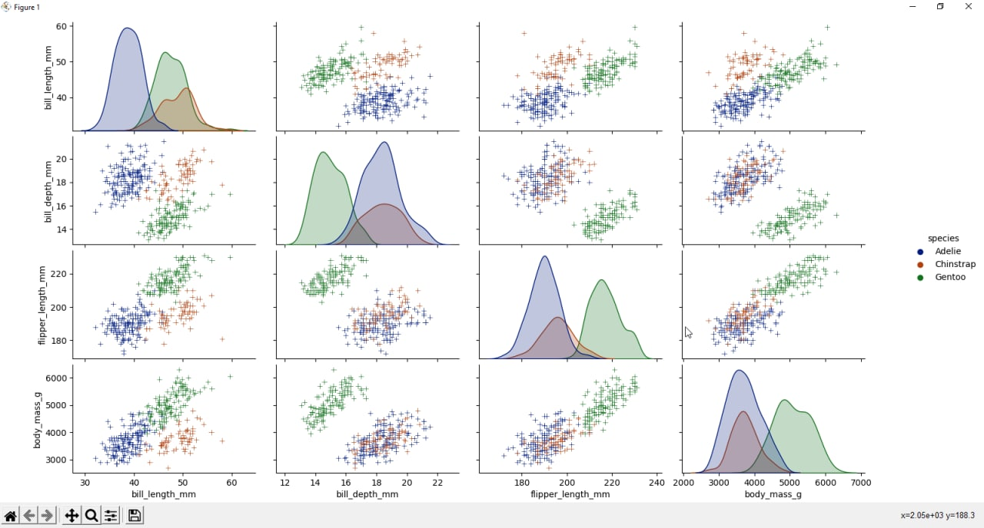
Рис. 1. диаграмма предельного распределения

6. В результаты
По Рис. 1. можно заметить, что Adelie и Chinstrap достаточно связаны и их классификация может быть затруднительной.
До этапа обучения получим следующие результаты:
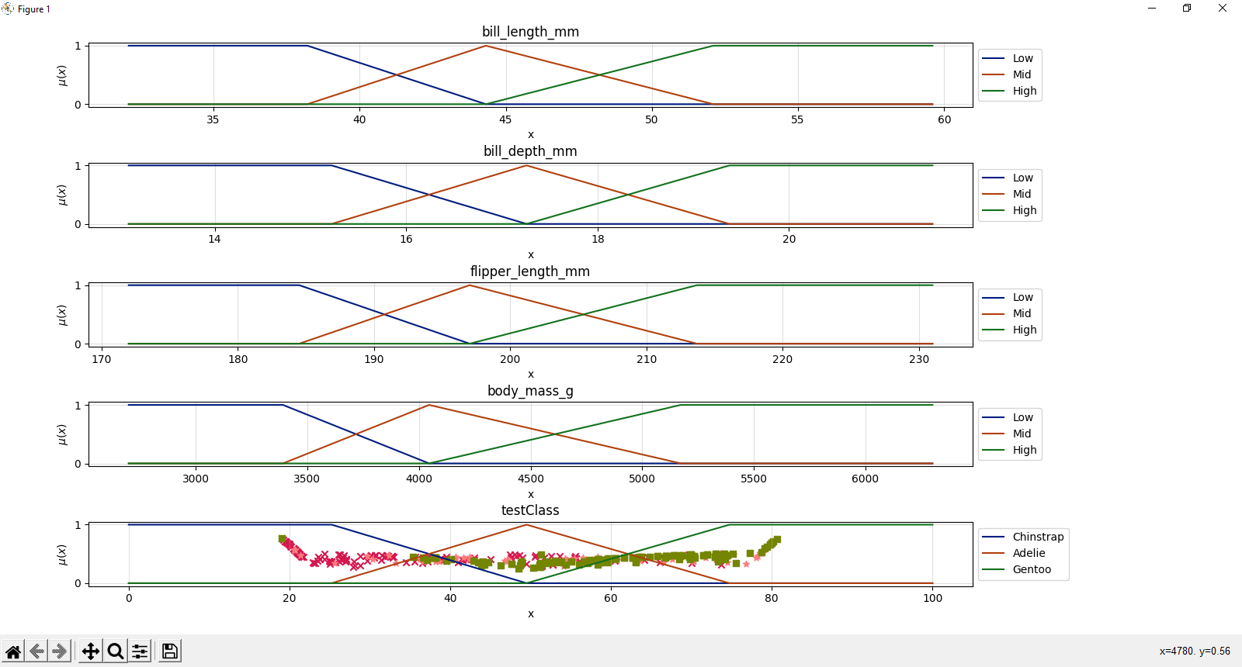
Рис. 2. До обучения: Графики 4-х функций принадлежности и результата

По Рис. 2 можно увидеть, что классы не определены и значения в результатах перемешаны.

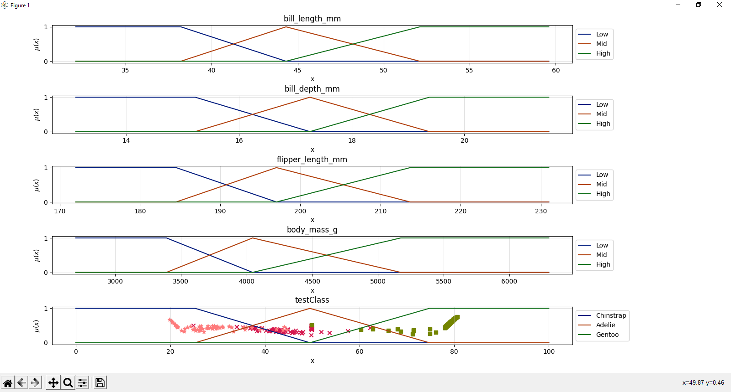
Рис. 3. После обучения: Графики 4-х функций принадлежности и результата

На рисунке 3. Можно увидеть, что данные сгруппировались и каждый класс находится в границах своей функции принадлежности. Следует отметить, что на графике присутствуют одновременно все 344 объекта.
Рассмотрим как изменилось стандартное отклонение до обучения и после:
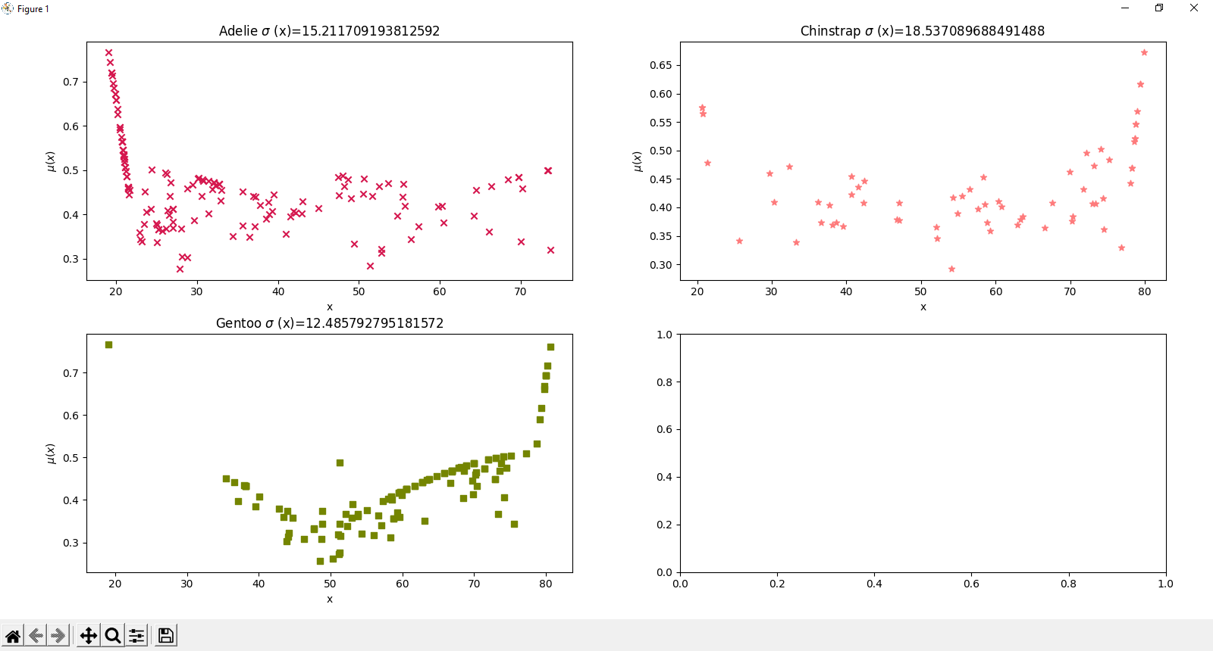
Рис. 4. До обучения: График стандартного отклонения

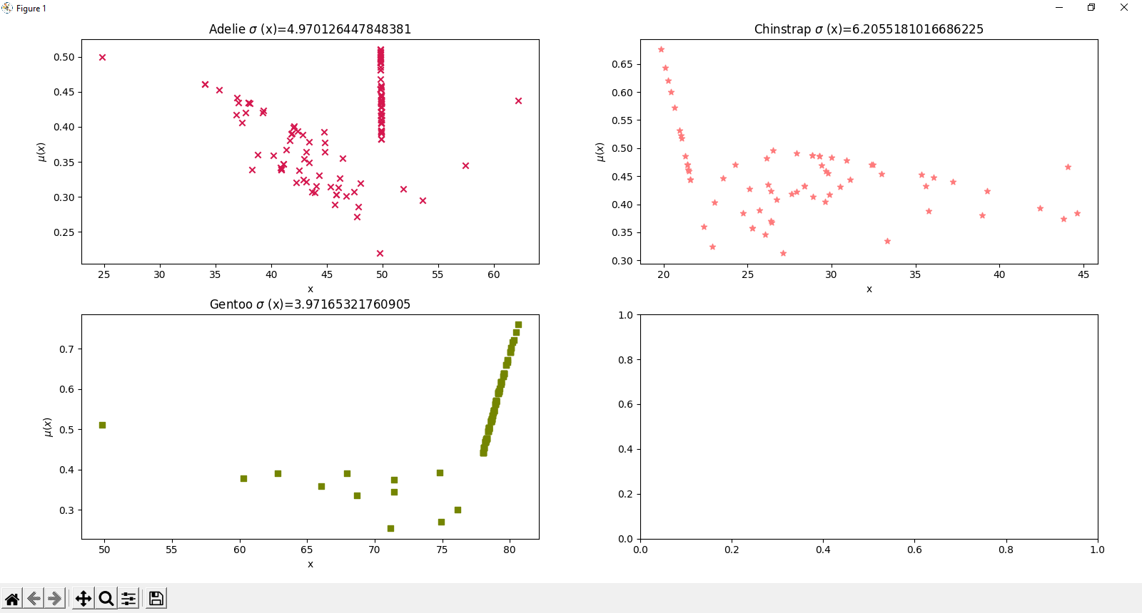
Рис. 5. После обучения: График стандартного отклонения
До обучения:
Adelie σ(x) = 15.21170 | Chinstrap σ (x) = 18.53708 | Gentoo σ(x) = 12.48579
После обучения:
Adelie σ(x) = 4.97012 | Chinstrap σ(x) = 6.20551 | Gentoo σ(x) = 3.97165

Можно заметить, что после обучения, стандартное отклонение уменьшилось в разы, а значит, множество стало более сгруппированным и более плотным, что в свою очередь улучшает результат классификации. Так же на Рис. 4. и Рис. 5., после обучения, границы термов стали более четкие, это можно наблюдать по оси х.
Рассмотрим зависимость результата классификации, от размера обучающей выборки до/после обучения (всего набор состоит из 344 объектов).
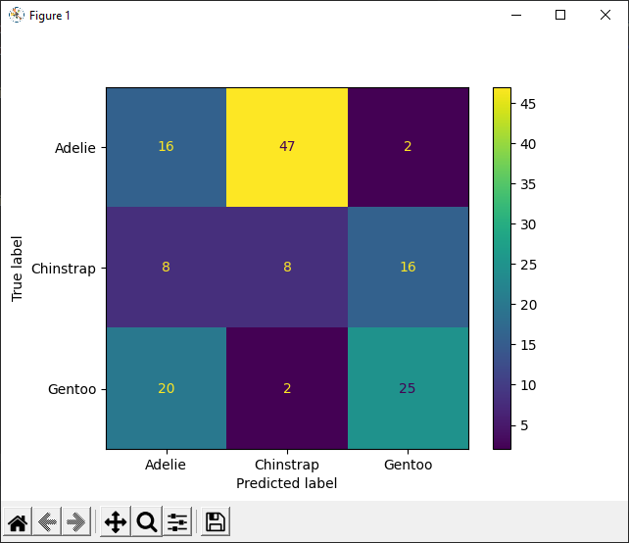
До обучения: 200/144 (обучающая / тестовая)
 | precision | recall | f1-score | support
Adelie | 0.36 | 0.25 | 0.29 | 65
Chinstrap | 0.14 | 0.25 | 0.18 | 32
Gentoo | 0.58 | 0.53 | 0.56 | 47
avg accuracy | 0.34
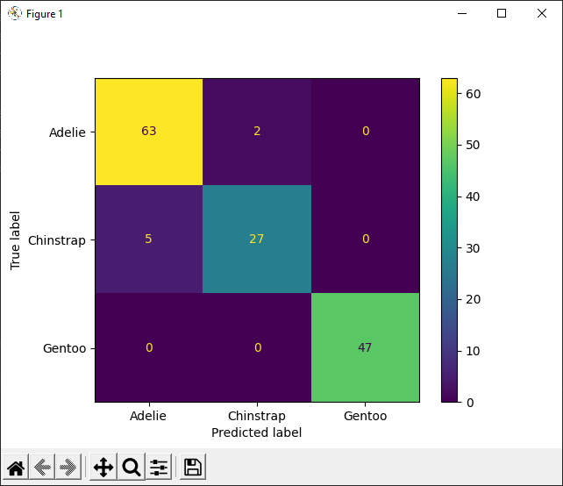
После обучения: 200/144 (обучающая / тестовая)
 | precision | recall | f1-score | support
Adelie | 0.93 | 0.97 | 0.95 | 65
Chinstrap | 0.93 | 0.84 | 0.89 | 32
Gentoo | 1.00 | 1.00 | 1.00 | 47
avg accuracy | 0.90

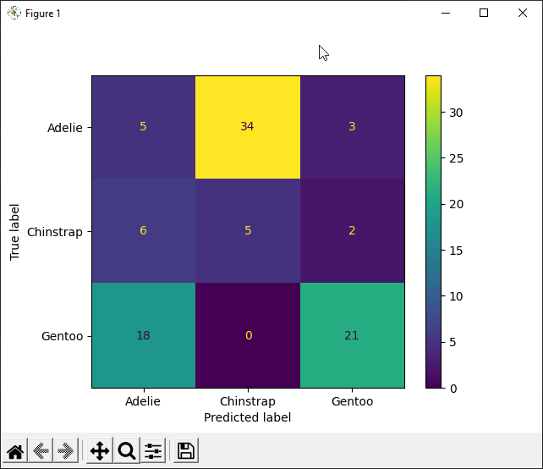
До обучения: 250/94 (обучающая / тестовая)
 | precision | recall | f1-score | support
Adelie | 0.17 | 0.12 | 0.14 | 42
Chinstrap | 0.13 | 0.38 | 0.19 | 13
Gentoo | 0.81 | 0.54 | 0.65 | 39
avg accuracy | 0.33

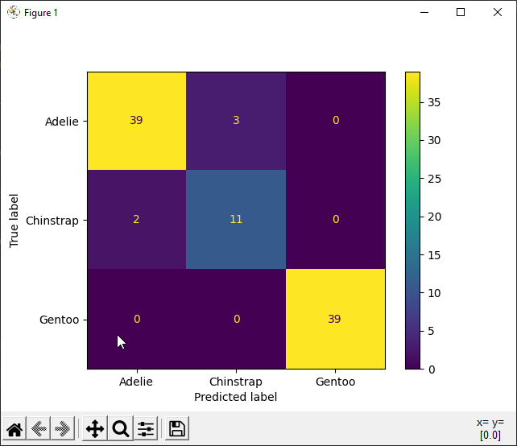
После обучения: 250/94 (обучающая / тестовая)
 | precision | recall | f1-score | support
Adelie | 0.95 | 0.93 | 0.94 | 42
Chinstrap | 0.79 | 0.85 | 0.81 | 13
Gentoo | 1.00 | 1.00 | 1.00 | 39
avg accuracy | 0.93

Из анализа таблиц видно, что увеличение объема обучающей выборки, позволяет получить приемлемую точность классификации для выборок, а так же настроить вектор консиквентов.
Висновки:
В работе рассматривается продукционная модель правил, объединяющая модели Мамдани и Такаги-Сугено-Канг (TSK). Рассматривается продукционная модель представлення знаний, в основе которой лежат продукционные правила для системы искусственного интеллекта и логического вывода. В работе предложен поход автоматического формирования правил в виде матрицы антецедентов и вектора консеквентов. Производится анализ правильности продукционных правил, доказательство полноты системы правил производится при помощи предиката Q=>WP(S,R), формальной логики исчисления первого порядка и программного обеспечения Simplify использующего вариацию метода резолюций.
Дальнейшие исследования будут направлены на совершенствование самой модели представления правил, механизм минимизации базы правил относительно обучающей выборки. Применение MIMO системы правил с весовыми коэффициентами.

Бібліографічні посилання:

